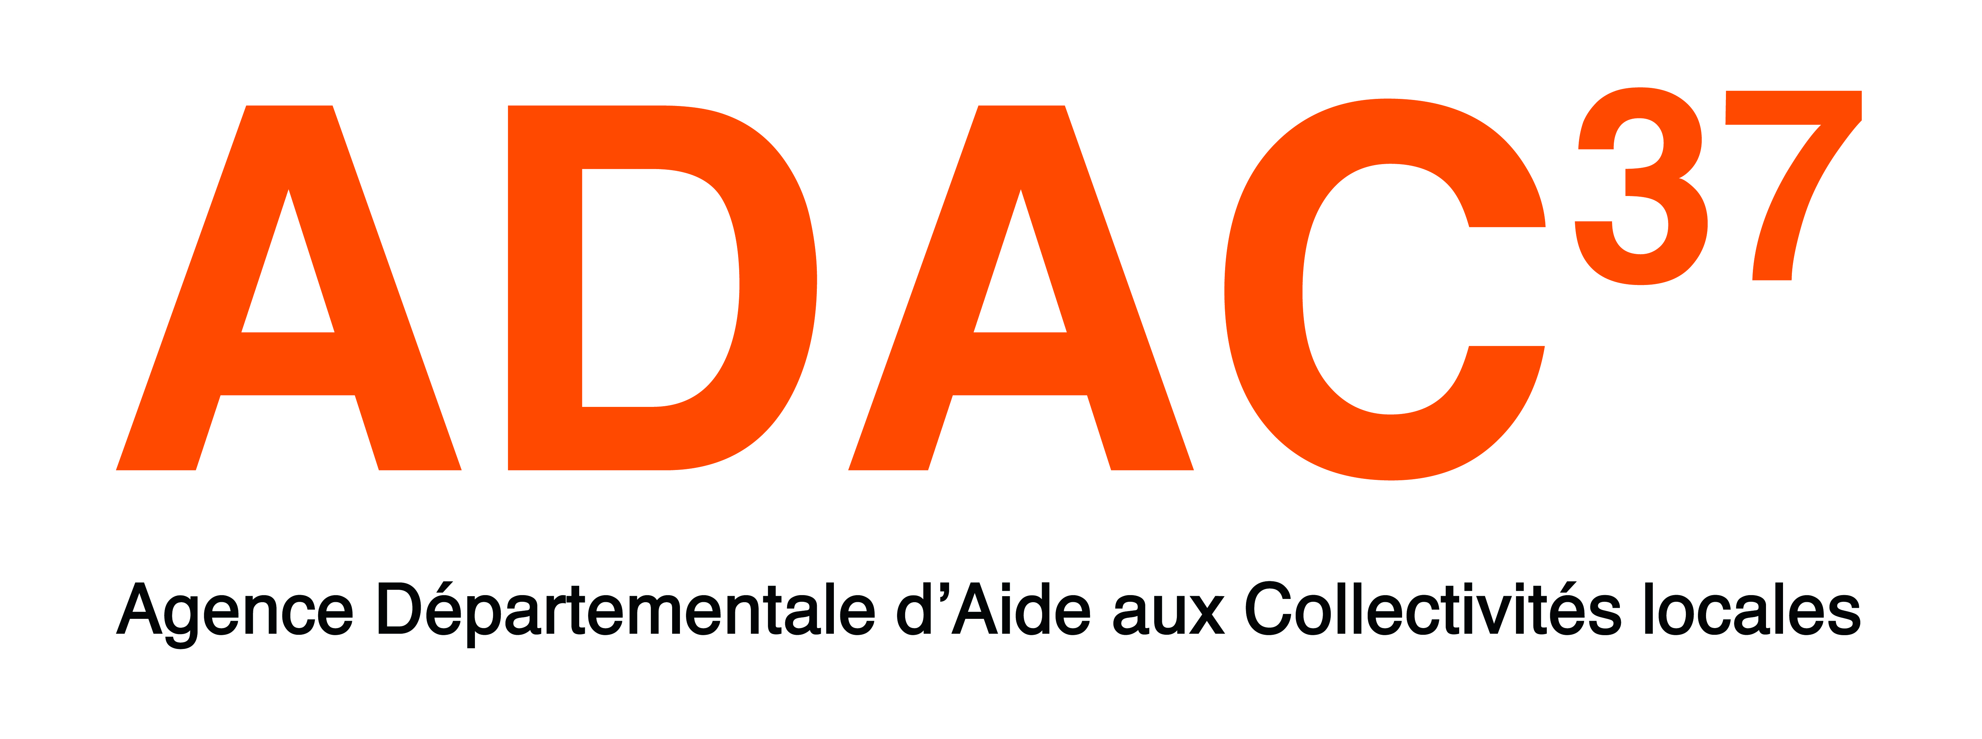

MODELE DE DELIBERATION D’ADHESION A L’AGENCE DEPARTEMENTALE D’AIDE AUX COLLECTIVITES LOCALES
A.D.A.C

Monsieur (Madame) le Maire (le Président) présente à l’assemblée délibérante l’Agence Technique Départementale (ATD) d’assistance au service des communes et de leurs groupements, dénommée Agence Départementale d’Aide aux Collectivités Locales (A.D.A.C).

Conformément à l’article L 5511-1 du Code Général des Collectivités Territoriales, cette agence créée en 2009 sous forme d’un Etablissement Public Administratif a pour objet d’apporter aux collectivités territoriales et aux EPCI du Département qui adhèrent, une assistance de nature technique, juridique ou financière sur leur demande.

A cette fin, elle a pour mission d’entreprendre toutes études, recherches, démarches et réalisations nécessaires.

Les statuts prévoient que les membres du Conseil d’Administration sont désignés de manière paritaire par le collège des Maires et Présidents d’EPCI et par celui des Conseillers Départementaux.

Le siège de cette agence est fixé au 34 place de la Préfecture à Tours.

Les missions d'assistance proposées sont les suivantes :

Assistance aux projets d’Aménagement :
- Aménagements et embellissement des centres bourgs
- Aménagements des jardins et des espaces verts
- Projets immobiliers (réhabilitation et construction)
- Voirie et sécurité routière

Assistance juridique :
- Droit de l’urbanisme
- Marchés publics (avec notamment clauses sociales et environnementales)
- Montage d’opérations complexes (de type D.S.P., P.P.P., autres…)
- Questions foncières

Assistance financière :
- Analyse des différents aspects d’un projet : coût et plan de financement, situation financière du maître d’ouvrage, plan de trésorerie, étude d’impact en termes de coût de fonctionnement.

Assistance territoriale :
- Accompagnement des E.P.C.I. dans la prise de nouvelles compétences et le renforcement de la coopération intercommunale
- Animation d’un réseau de techniciens

Assistance en matière d’économie d’énergie :
- Diagnostic des bâtiments communaux ou intercommunaux

La commune (ou l’E.P.C.I) souhaite adhérer à cette agence.

Le Conseil Municipal (ou le Conseil communautaire ou le comité Syndical), après en avoir délibéré, et compte tenu de l'intérêt pour la commune (ou l’E.P.C.I) d’adhérer à un tel organisme d’assistance :

- APPROUVE les statuts de l’Agence Technique Départementale, dénommée Agence Départementale d’Aide aux Collectivités Locales (A.D.A.C).

- DECIDE d’adhérer à l’Agence Technique Départementale.

- S’ENGAGE à verser à l’A.D.A.C une participation dont le montant a été fixé par le Conseil d’Administration à 0,50 euro par habitant depuis 2009.

